**Саульская Катарина Иоаннова (Saulska Catharina)**

10 ноября 1802 г – крещение (НИАБ 937-4-32, лист 7об, №34/1802-р).

**НИАБ 937-4-32:** Лист 4. **Метрическая запись №6/1801-р.**

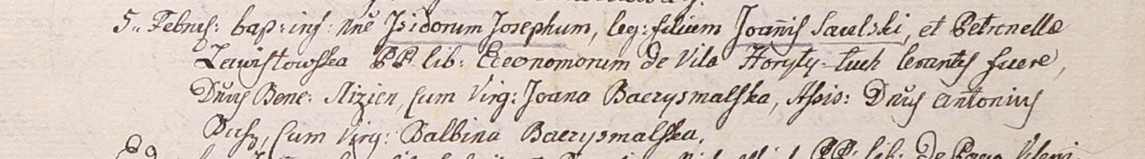

Дедиловичский костел Наисвятейшего Сердца Иисуса. 5 февраля 1801 года. Метрическая запись о крещении.

Saulski Jsidor Joseph – сын вольных людей с двора Горелый Луг.

Saulski Joann – отец.

Saulska Petronella z Zawistowskich – мать.

Slizien Benedyct – крестный отец, шляхтич.

Baczyzmalska Joana – крестная мать, шляхтянка, девица.

Busz Antoniusz - ассистент, шляхтич.

Baczyzmalska Balbina - ассистентка, шляхтянка, девица.

Linhart Hyacinthus – ксёндз.

**НИАБ 937-4-32:** Лист 7об. **Метрическая запись №34/1802-р.**

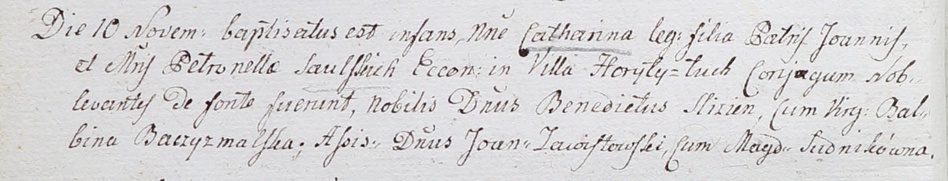

Дедиловичский костел Наисвятейшего Сердца Иисуса. 10 ноября 1802 года. Метрическая запись о крещении.

Saulska Catharina – дочь родителей со двора Горелого Луга.

Saulski Joann – отец, эконом двора Горелый Луг.

Saulska Petronella – мать.

Slizien Benedict – крестный отец, шляхтич.

Baczyzmalska Balbina – крестная мать, шляхтянка.

Zawistowski Joann - ассистент, шляхтич.

Sudnikówna Magdalena - ассистентка, шляхтянка.

Linhart Hyacinthus – ксёндз.